사용자화면정의서 | 프로젝트명 | 체리블라썸
사용자화면정의서 | 작성부서/팀
화면번호 |  | 작 성 자 | 임종원 | 작 성 일 | 2021-03-14
업무시스템 | 공지사항 게시판 | 화면명 | 공지사항 게시판
업무기능 | 공지사항 문의 열람 | 관련 TABLE
단위시스템
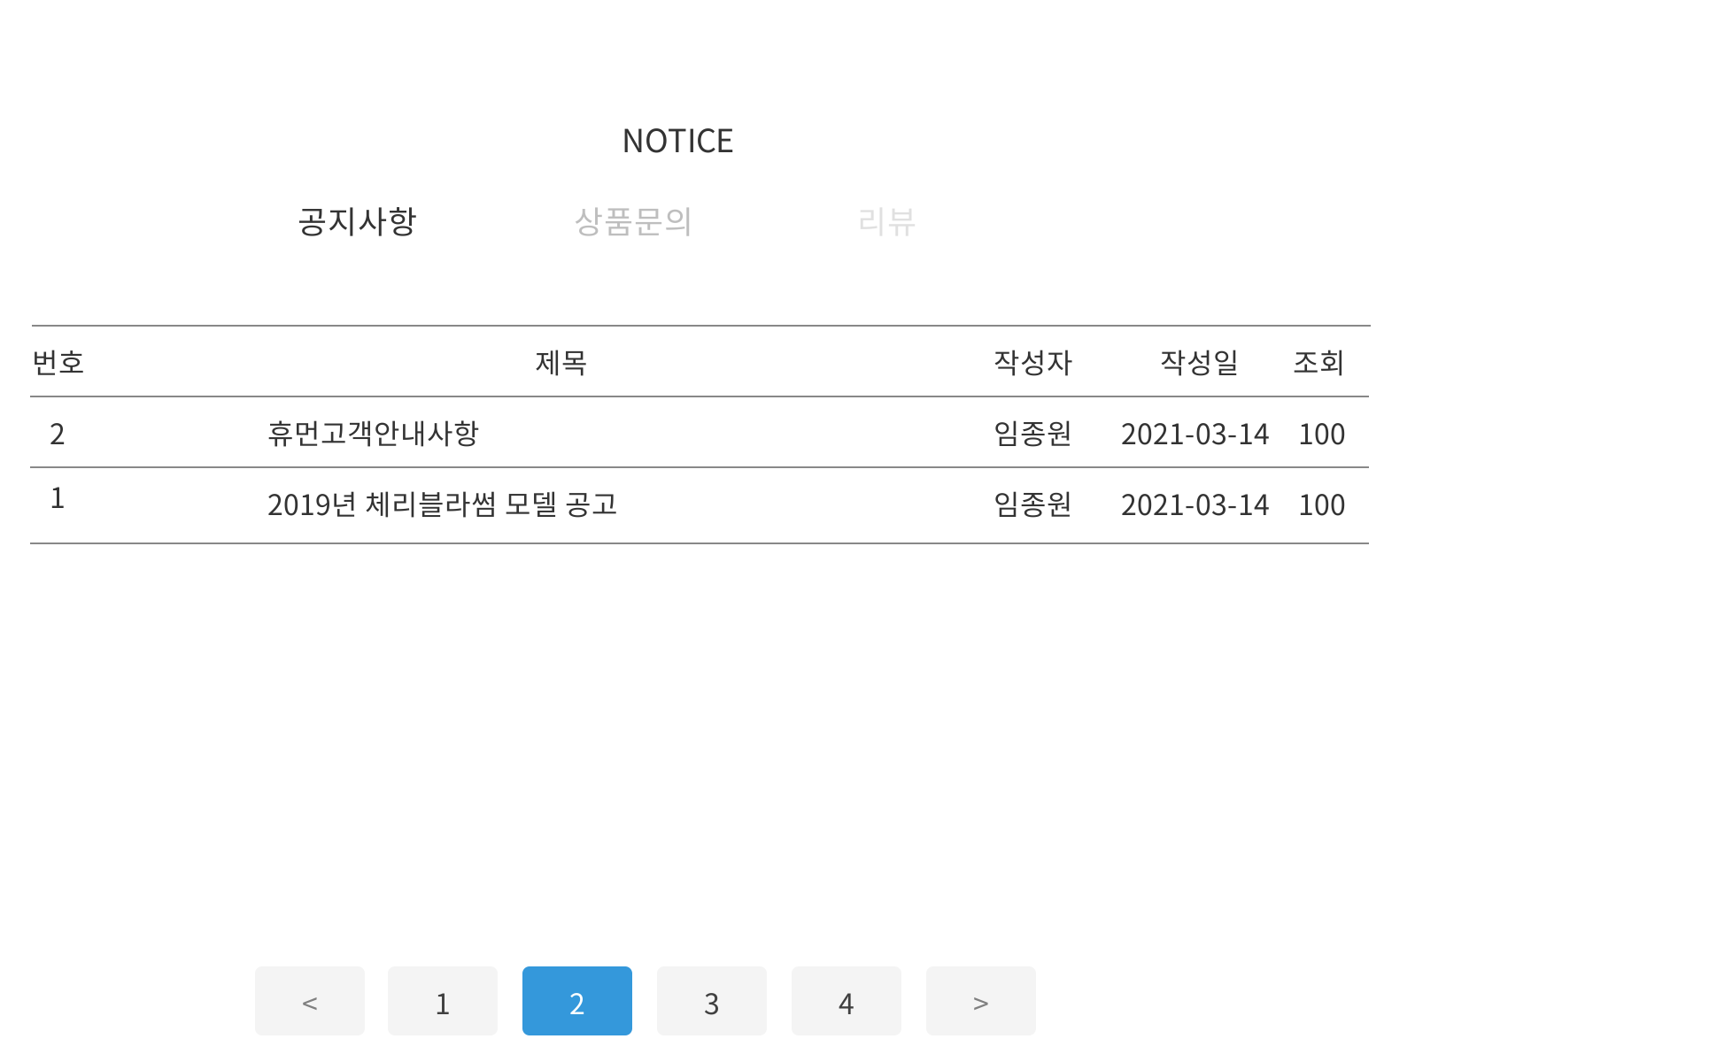
처리 개요
- 상단 : 카테고리를 로고, TOP, OUTER, PANTS, SKIRT, ACC, SHOES, BAG, 로그인(로그 아웃), 조인(모디파이), 마이페이지
- 중앙 : 공지사항 게시판
- 하단 : 체리블라썸 쇼핑몰 기본정보
화면 입/출력 정보일람
번호 | I/O | 한글명 | 데이터명 | 자료형태
1 | O | 공지사항
2 | O | 상품문의
3 | O | 리뷰
4 | O | 번호
5 | O | 제목
6 | O | 작성자
7 | O | 조회
업무 흐름
1. 공지사항,상품문의,리뷰 중 공지사항을 클릭하면 공지사항 게시판을 보여준다.

2.관리자가 작성한 게시글 공지를 출력한다.
3.번호는 높은순이 최신 게시글이며 제목 작성자 작성일 조회수를 보여준다.
4.원하는 공지 게시글 클릭시 공지사항 디테일 열람으로 이동한다.
5.하단 페이징 숫자와 화살표 클릭 시 각 페이지로 이동한다.

사용자화면정의서 | 프로젝트명 | 체리블라썸
사용자화면정의서 | 작성부서/팀
화면번호 |  | 작 성 자 | 임종원 | 작 성 일 | 2021-03-14
업무시스템 | 공지사항 디테일 | 화면명 | 공지사항 디테일 게시판
업무기능 | 공지사항 디테일 열람 | 관련 TABLE
단위시스템
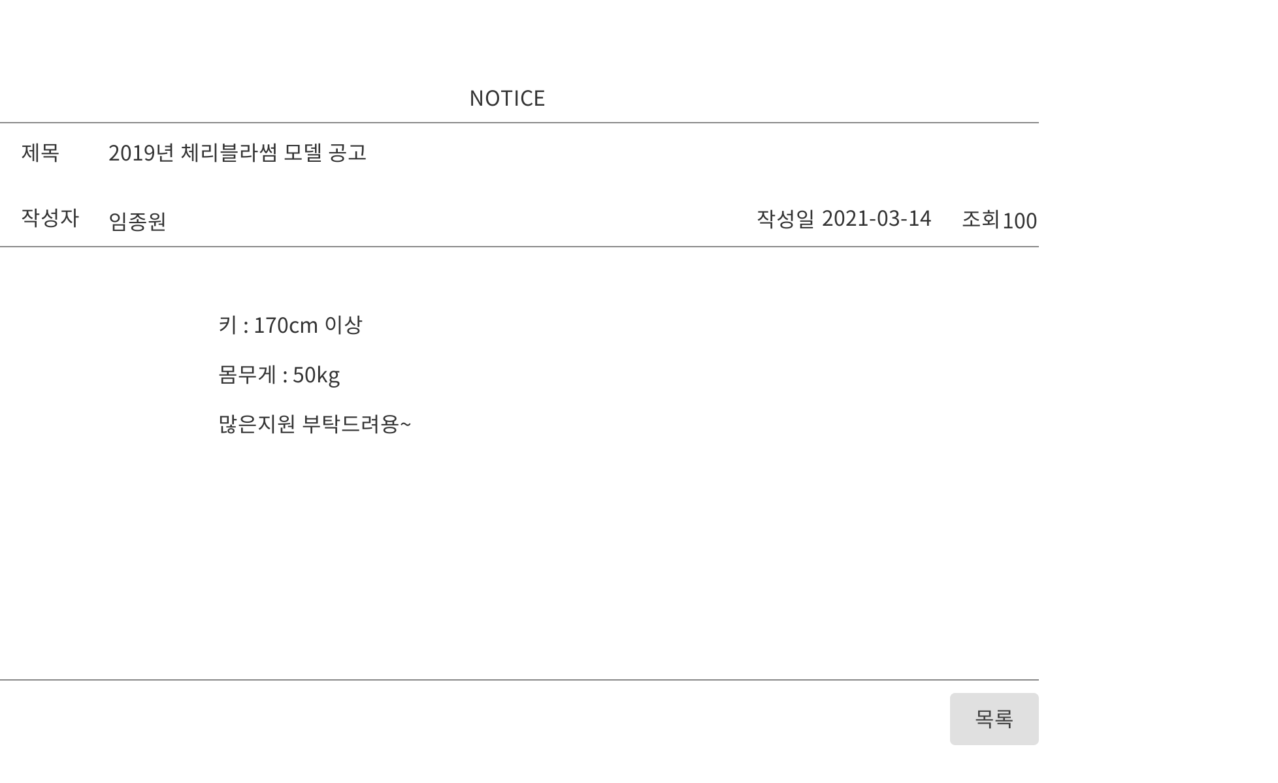
처리 개요
- 상단 : 카테고리를 로고, TOP, OUTER, PANTS, SKIRT, ACC, SHOES, BAG, 로그인(로그 아웃), 조인(모디파이), 마이페이지
- 중앙 : 공지사항 디테일 게시판
- 하단 : 체리블라썸 쇼핑몰 기본정보
화면 입/출력 정보일람
번호 | I/O | 한글명 | 데이터명 | 자료형태
1 | O | 제목
2 | O | 작성자
3 | O | 작성일
4 | O | 조회
5 | O | 내용
6 | O | 목록
업무 흐름
1. 관리자가 작성한 게시글 내용,작성자,제목,작성일,조회를 출력한다.
2. 목록 버튼을 클릭시 공지사항 게시판으로 이동한다.

사용자화면정의서 | 프로젝트명 | 체리블라썸
사용자화면정의서 | 작성부서/팀
화면번호 |  | 작 성 자 | 임종원 | 작 성 일 | 2021-03-14
업무시스템 | 상품문의 게시판 | 화면명 | 상품문의 게시판
업무기능 | 상품문의 게시판 열람 | 관련 TABLE
단위시스템
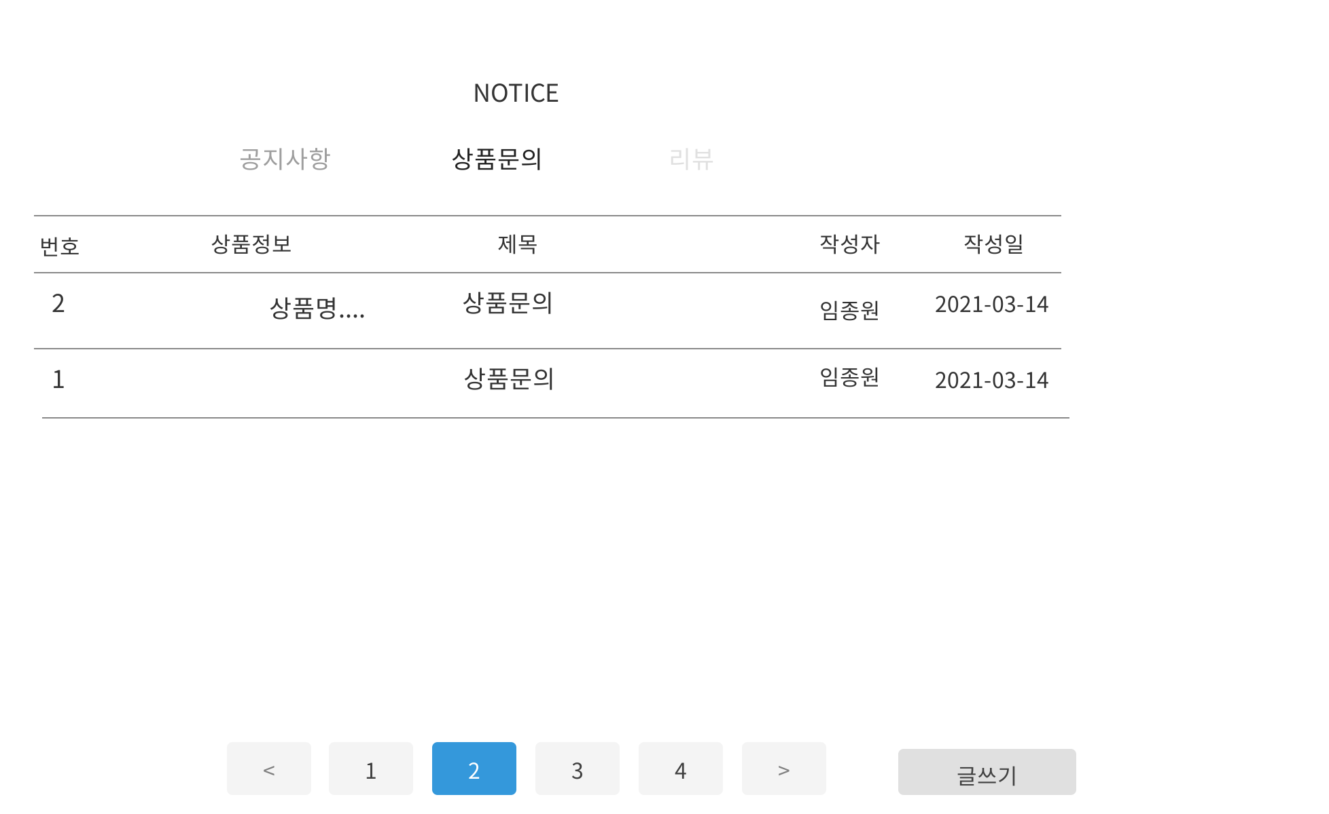
처리 개요
- 상단 : 카테고리를 로고, TOP, OUTER, PANTS, SKIRT, ACC, SHOES, BAG, 로그인(로그 아웃), 조인(모디파이), 마이페이지
- 중앙 : 상품문의 게시판
- 하단 : 체리블라썸 쇼핑몰 기본정보
화면 입/출력 정보일람
번호 | I/O | 한글명 | 데이터명 | 자료형태
1 | O | 공지사항
2 | O | 상품문의
3 | O | 리뷰
4 | O | 번호
5 | O | 상품정보
6 | O | 제목
7 | O | 작성자
8 | O | 작성일
9 | O | 글쓰기
업무 흐름
1. 공지사항,상품문의,리뷰 중 상품문의를 클릭하면 상품문의 게시판을 보여준다.
2. 회원들이 작성한 상품문의 게시판 리스트를 보여준다.
3. 회원이 첨부한 사진 이미지 및 상품이름.제목,작성자,작성일 출력한다.
4. 회원이 첨부한 사진 이미지가 없다면 상품이름도 출력해주지않고 제목,작성자,작성일 출력한다.
5. 본인이 작성한 글 클릭 시 문의글 상세페이지로 이동한다.
6. 다른 회원이 작성한 글 클릭시 접근 불가능 메세지 출력한다.
7. 글쓰기 버튼 클릭시 글쓰기로 이동한다.
8. 하단 페이징 숫자와 화살표 클릭 시 각 페이지로 이동한다.

사용자화면정의서 | 프로젝트명 | 체리블라썸
사용자화면정의서 | 작성부서/팀
화면번호 |  | 작 성 자 | 임종원 | 작 성 일 | 2021-03-14
업무시스템 | 상품문의 게시판 | 화면명 | 상품문의 게시글 작성
업무기능 | 게시글 작성 등록 | 관련 TABLE
단위시스템
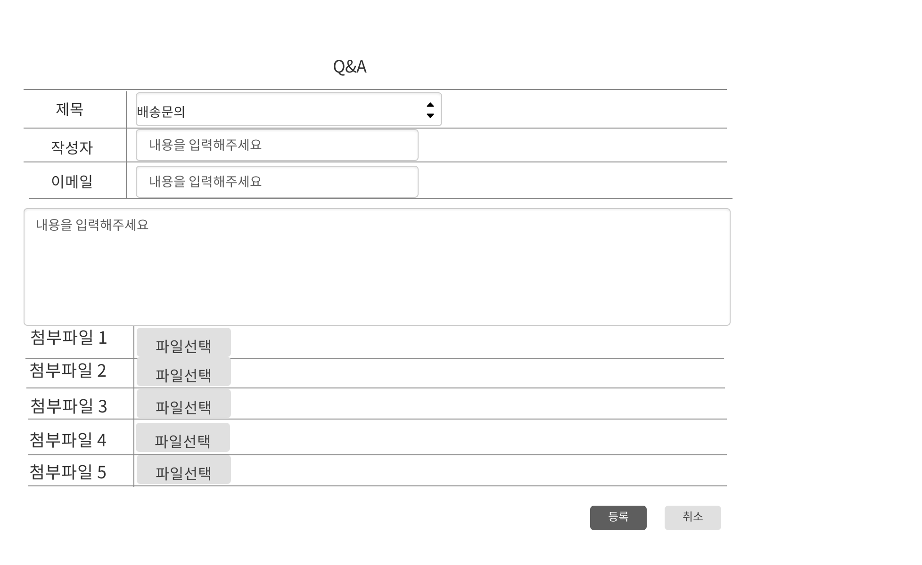
처리 개요
- 상단 : 카테고리를 로고, TOP, OUTER, PANTS, SKIRT, ACC, SHOES, BAG, 로그인(로그 아웃), 조인(모디파이), 마이페이지
- 중앙 : 상품문의 게시판 작성, 등록
- 하단 : 체리블라썸 쇼핑몰 기본정보
화면 입/출력 정보일람
번호 | I/O | 한글명 | 데이터명 | 자료형태
1 | O | 제목 콤보박스
2 | I | 작성자
3 | I | 이메일
4 | I | 내용
5 | O | 파일명1~5
6 | O | 등록
7 | O | 취소
업무 흐름
1. 제목 콤보박스를 기본으로 배송문의로 지정하고 콤보박스 안에는
배송문의, 상품문의, 배송전변경/취소문 의, 교환/반품문의가 있다.
2. 작성자, 이메일, 내용을 텍스트란에 입력한다.
3. 사진/파일 첨부 버튼을 클릭 시 파일을 첨부할 수 있다.(최대 5개)
4. 첨부시 사진/파일명이 옆에 나온다.
5.등록/취소 버튼 클릭시 상품문의 게시판으로 이동한다.

사용자화면정의서 | 프로젝트명 | 체리블라썸
사용자화면정의서 | 작성부서/팀
화면번호 |  | 작 성 자 | 임종원 | 작 성 일 | 2021-03-14
업무시스템 | 상품문의 게시판 | 화면명 | 상품문의 디테일 게시판
업무기능 | 상품문의 게시글 열람 | 관련 TABLE
단위시스템
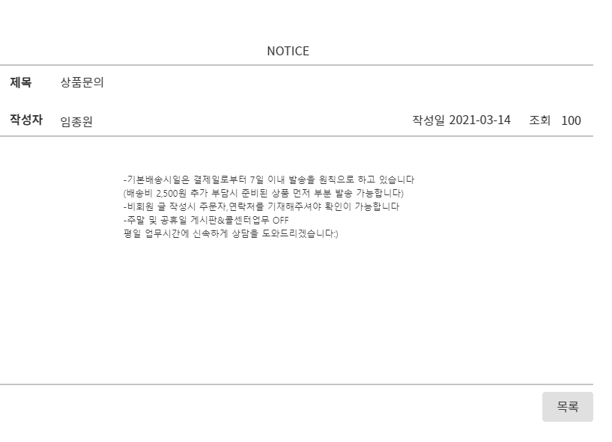
처리 개요
- 상단 : 카테고리를 로고, TOP, OUTER, PANTS, SKIRT, ACC, SHOES, BAG, 로그인(로그 아웃), 조인(모디파이), 마이페이지
- 중앙 : 상품문의 게시판 열람
- 하단 : 체리블라썸 쇼핑몰 기본정보
화면 입/출력 정보일람
번호 | I/O | 한글명 | 데이터명 | 자료형태
1 | O | 제목
2 | O | 작성자
3 | O | 작성일
4 | O | 조회
5 | O | 내용
6 | O | 목록
업무 흐름
1. 회원이 작성한 게시글 내용,제목,작성자,작성일,조회를 보여준다.
2.목록 버튼 클릭시 상품문의 게시판으로 이동한다.

